“企业项目式”实习流程

“企业项目式实习”的系统操作方法与集中实习基本一致，本学年已上报的各“企业项目式”实习项目已由后台技术人员批量导入系统，后续如需进行项目信息变更、或新增的“企业项目式”实习项目的，请按以下方法在实习系统里操作。
第一步：系统登录
★步骤1：进入网址nuaa.we.cnki.net，登录系统。
★步骤2：选择登录方式（账号密码登录）。
★步骤3：输入账号密码，教师用户名和初始密码为工号，学生用户名和初 始密码为学号。
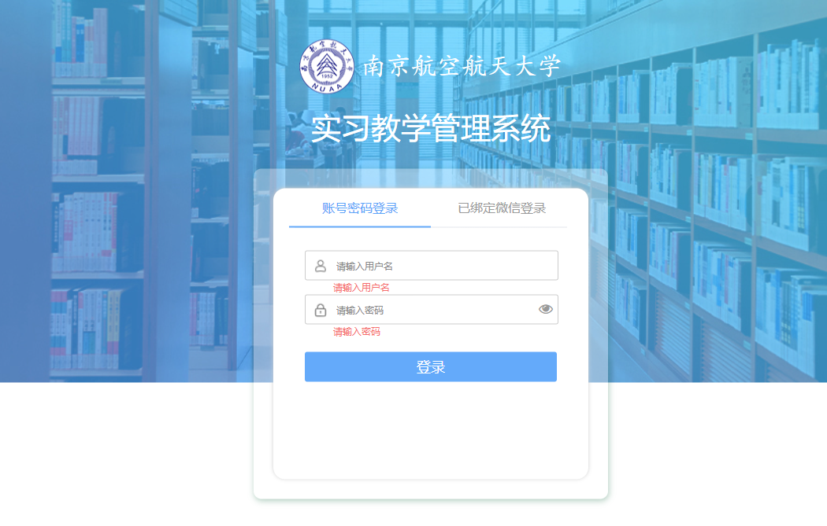
注意事项：师生们如有关于实习系统相关的技术问题，请联系技术保障人员，联系人：薛进（中国知网），QQ号：935703519，手机（微信）号：15611030076。

第二步：【学院教学秘书/实习项目指导教师】创建企业项目式实习计划
步骤1：发布计划信息——操作流程：点击“新建实习计划”>填写集中实习计划基本信息。具体操作界面及注意事项如下所示：
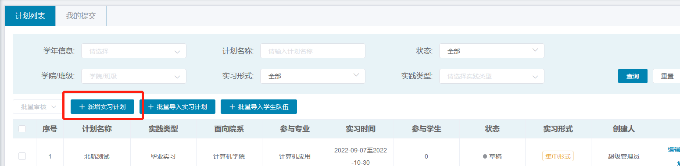
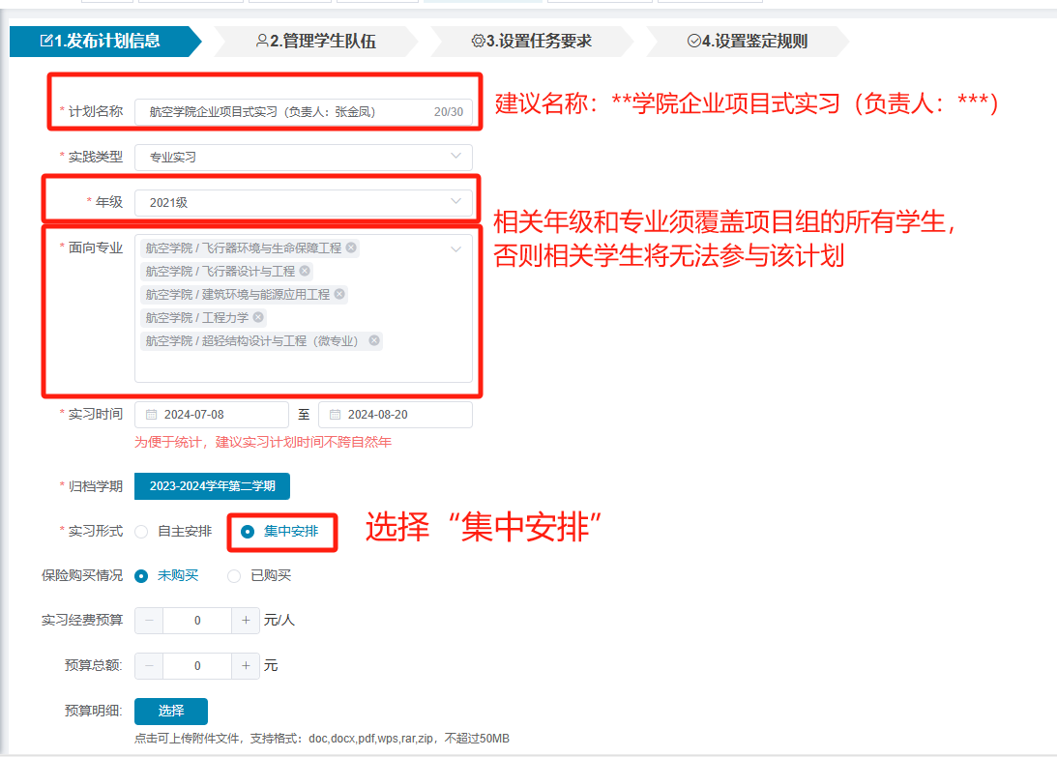
注意事项：
1）每位实习项目指导教师可只创建一个实习计划，将本人所指导的企业项目式实习项目全部添加到该计划中，也可为每个项目创建一个实习计划；学院教学秘书也可只创建一个实习计划，将学院企业项目式实习项目全部添加到该计划中。
2）实习规则可以选择系统提供的两个预设模板——如不需要学生签到、提交日志、只需提交实习报告的，选择“规则①”，如需要学生签到、提交日志和实习报告的，可选“规则②”。也可跳过此选项，在步骤3和步骤4中根据实际需要进行相关设置。
3）实习计划创建之后，后续的相关信息变更、项目修改等均由系统显示的计划创建人操作。

步骤2：在实习计划下新增“企业项目式”实习项目
建议每个“企业项目式”实习项目安排对应一个项目。
操作方法如下：
★1.填写“管理学生队伍”信息，点击“保存并下一步”，点击“新增项目”，填写项目具体安排信息，*为必填项。
点击“新增项目”
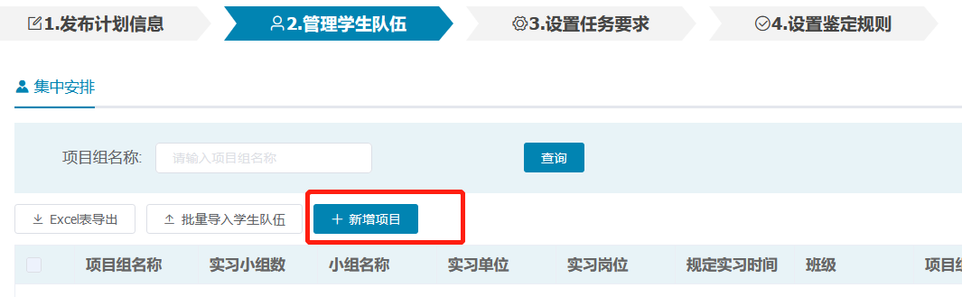

填写项目具体安排
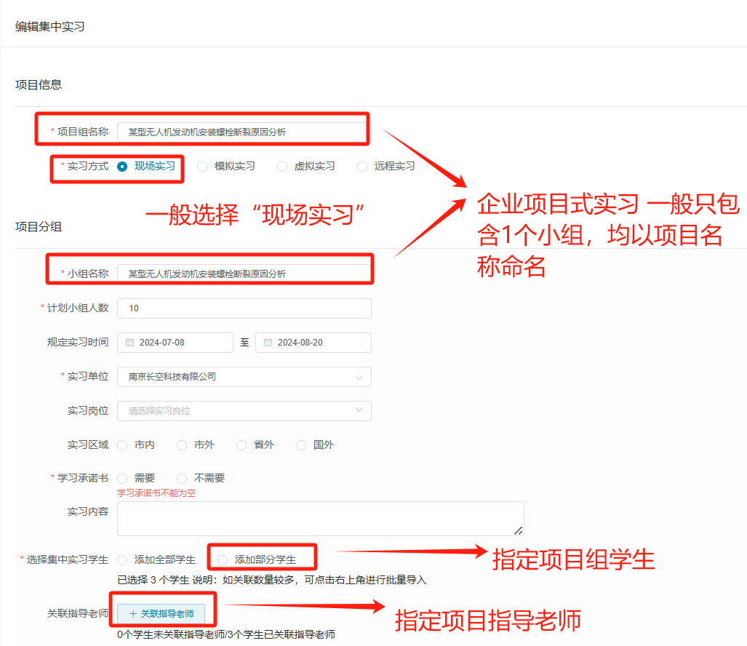
添加项目组学生名单
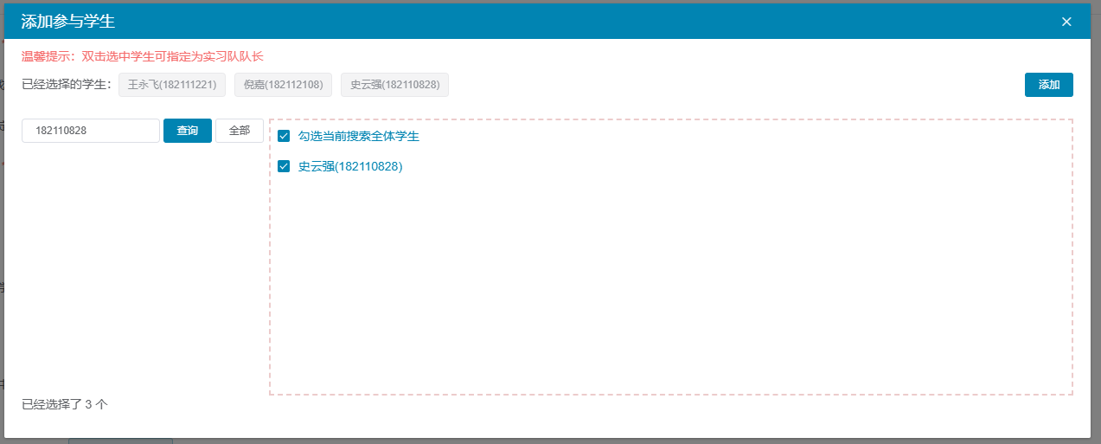
关联指导老师
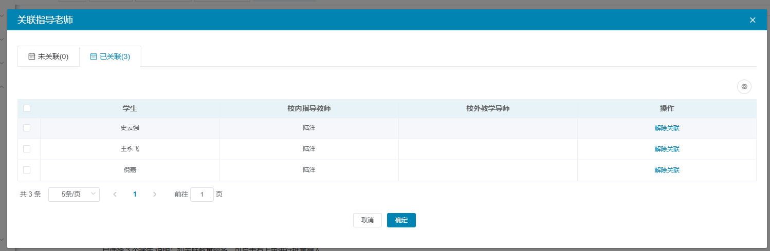
步骤3：填写“设置任务要求”
操作方法与集中实习一致，操作界面及注意事项如下所示：
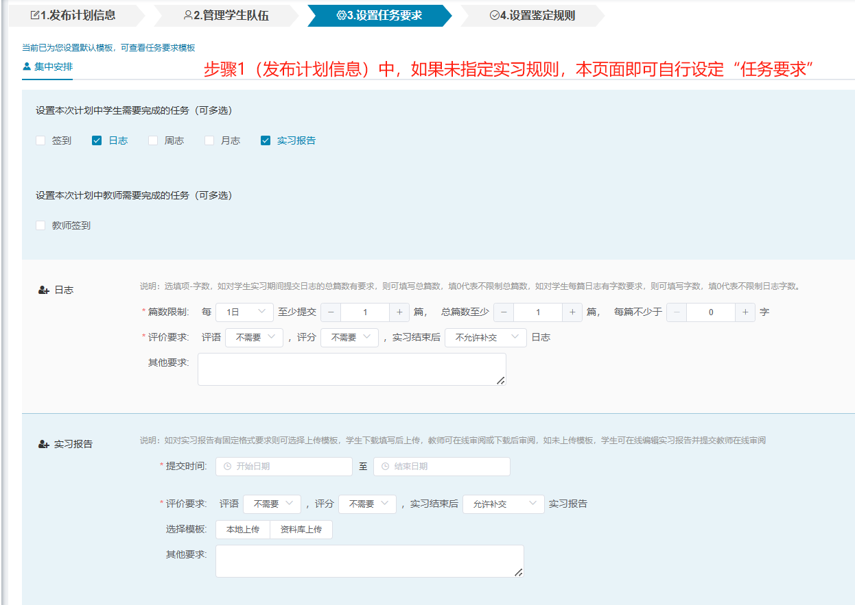
注意事项：“任务要求”的内容会根据“1.发布计划信息”中匹配的实习规则中设定的内容自动填充。若实习规则未设定任务要求，则可自行设定，若在实习规则中已经设定了任务要求，则相关内容不可修改。
步骤3.填写“设定鉴定规则”信息（流程与集中实习一致）
操作方法与集中实习一致，操作界面及注意事项如下：
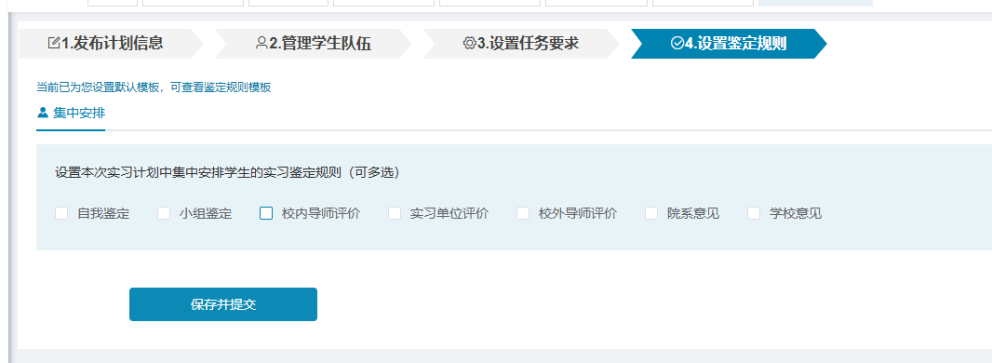
注意事项：1）“鉴定规则”的内容会根据“1.发布计划信息”中匹配的实习规则中设定的内容自动填充。若实习规则未设定鉴定规则，则可自行设定，若在实习规则中已经设定了鉴定规则，则在相关内容不可修改。2）点击“保存并提交”按钮后，实习计划将发布。

第三步：【学生/指导教师】查看实习课表（流程与集中实习一致）
学生查看实习课表操作方法：学生登录后，点击“实习课表”，可查看已发布的集中实习安排信息，如下图所示：
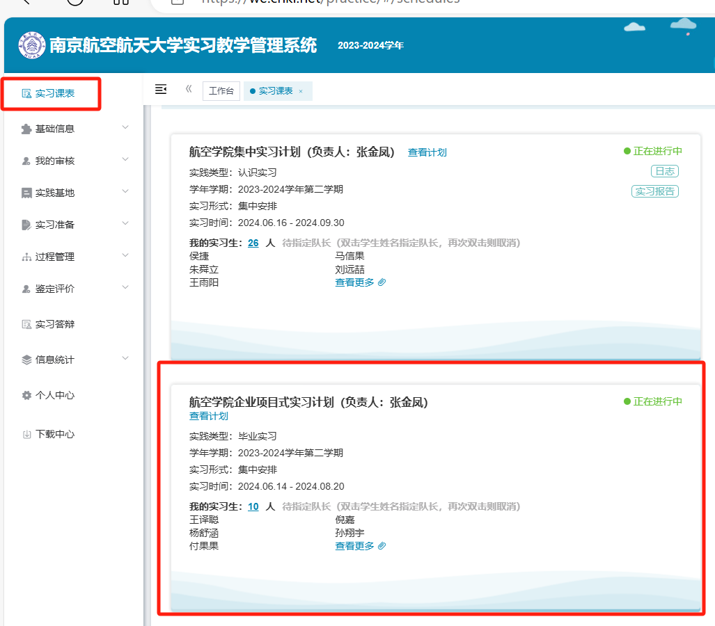
教师查看实习课表操作方法：教师登录后，点击“实习课表”，可查看已发布、且本人为指导教师的实习计划（项目小组），如下图所示：
